附件一、交通指南：
北京国谊宾馆（北京市西城区文兴东街1号）总机：010—68316611
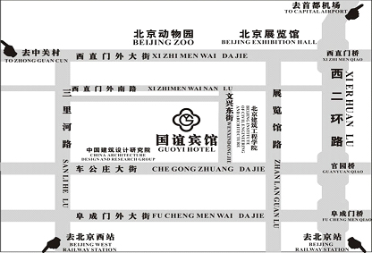
1、首都机场：乘坐民航大巴到西单民航大厦，换乘102路车到动物园公交总站下车，看到矿冶研究院后，丁字路口往南100米即到。
2、北京站： 先乘坐地铁到车公庄站下车，在换乘公共汽车392路、748路、701路到郝家湾站下车，往回走100米后见路口再往北走200米即到。
3、北京西站：先乘坐公共汽车320路到甘家口商场站下车，再换乘102路或103路到动物园公交总站下车，看到矿冶研究总院后，丁字路口往南走100米即到。 乘坐公共汽车65路到展览馆站下车，丁字路口一直向西走，看到矿冶研究总院后，丁字路口往南走100米即到。

